様式４
令和７年 月 日
８～９月の各拠点の備蓄品の更新に係る報告 7/31(木)〆切

１ 備蓄食料の有効活用（残置希望数）
(1) 配布（予定）日 ： 令和 年 月 日
(2) 訓練等での配布（有効活用）数量
 | 保存パン | おかゆ | クラッカー | ライスクッキー | スープ
 | 箱 | 箱 | 箱 | 箱 | 箱

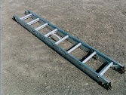
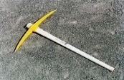



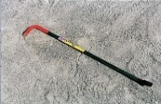
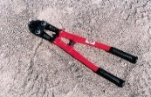

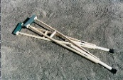
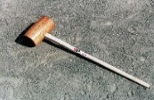

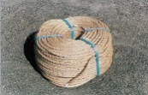
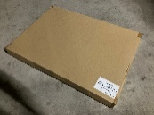

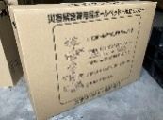
２ 救助資機材・段ボールベッド等（回収希望数）
裏面あり
３ 過去の回収漏れの備蓄品等など（本市が配備した備蓄品等に限る。）
回収希望品目 | 回収希望数
 | 箱
 | 箱
 | 箱
※ 箱単位でない場合は、「個」、「台」などの単位でご記入ください。

【報告者】
区 地域防災拠点運営委員会
担当：

